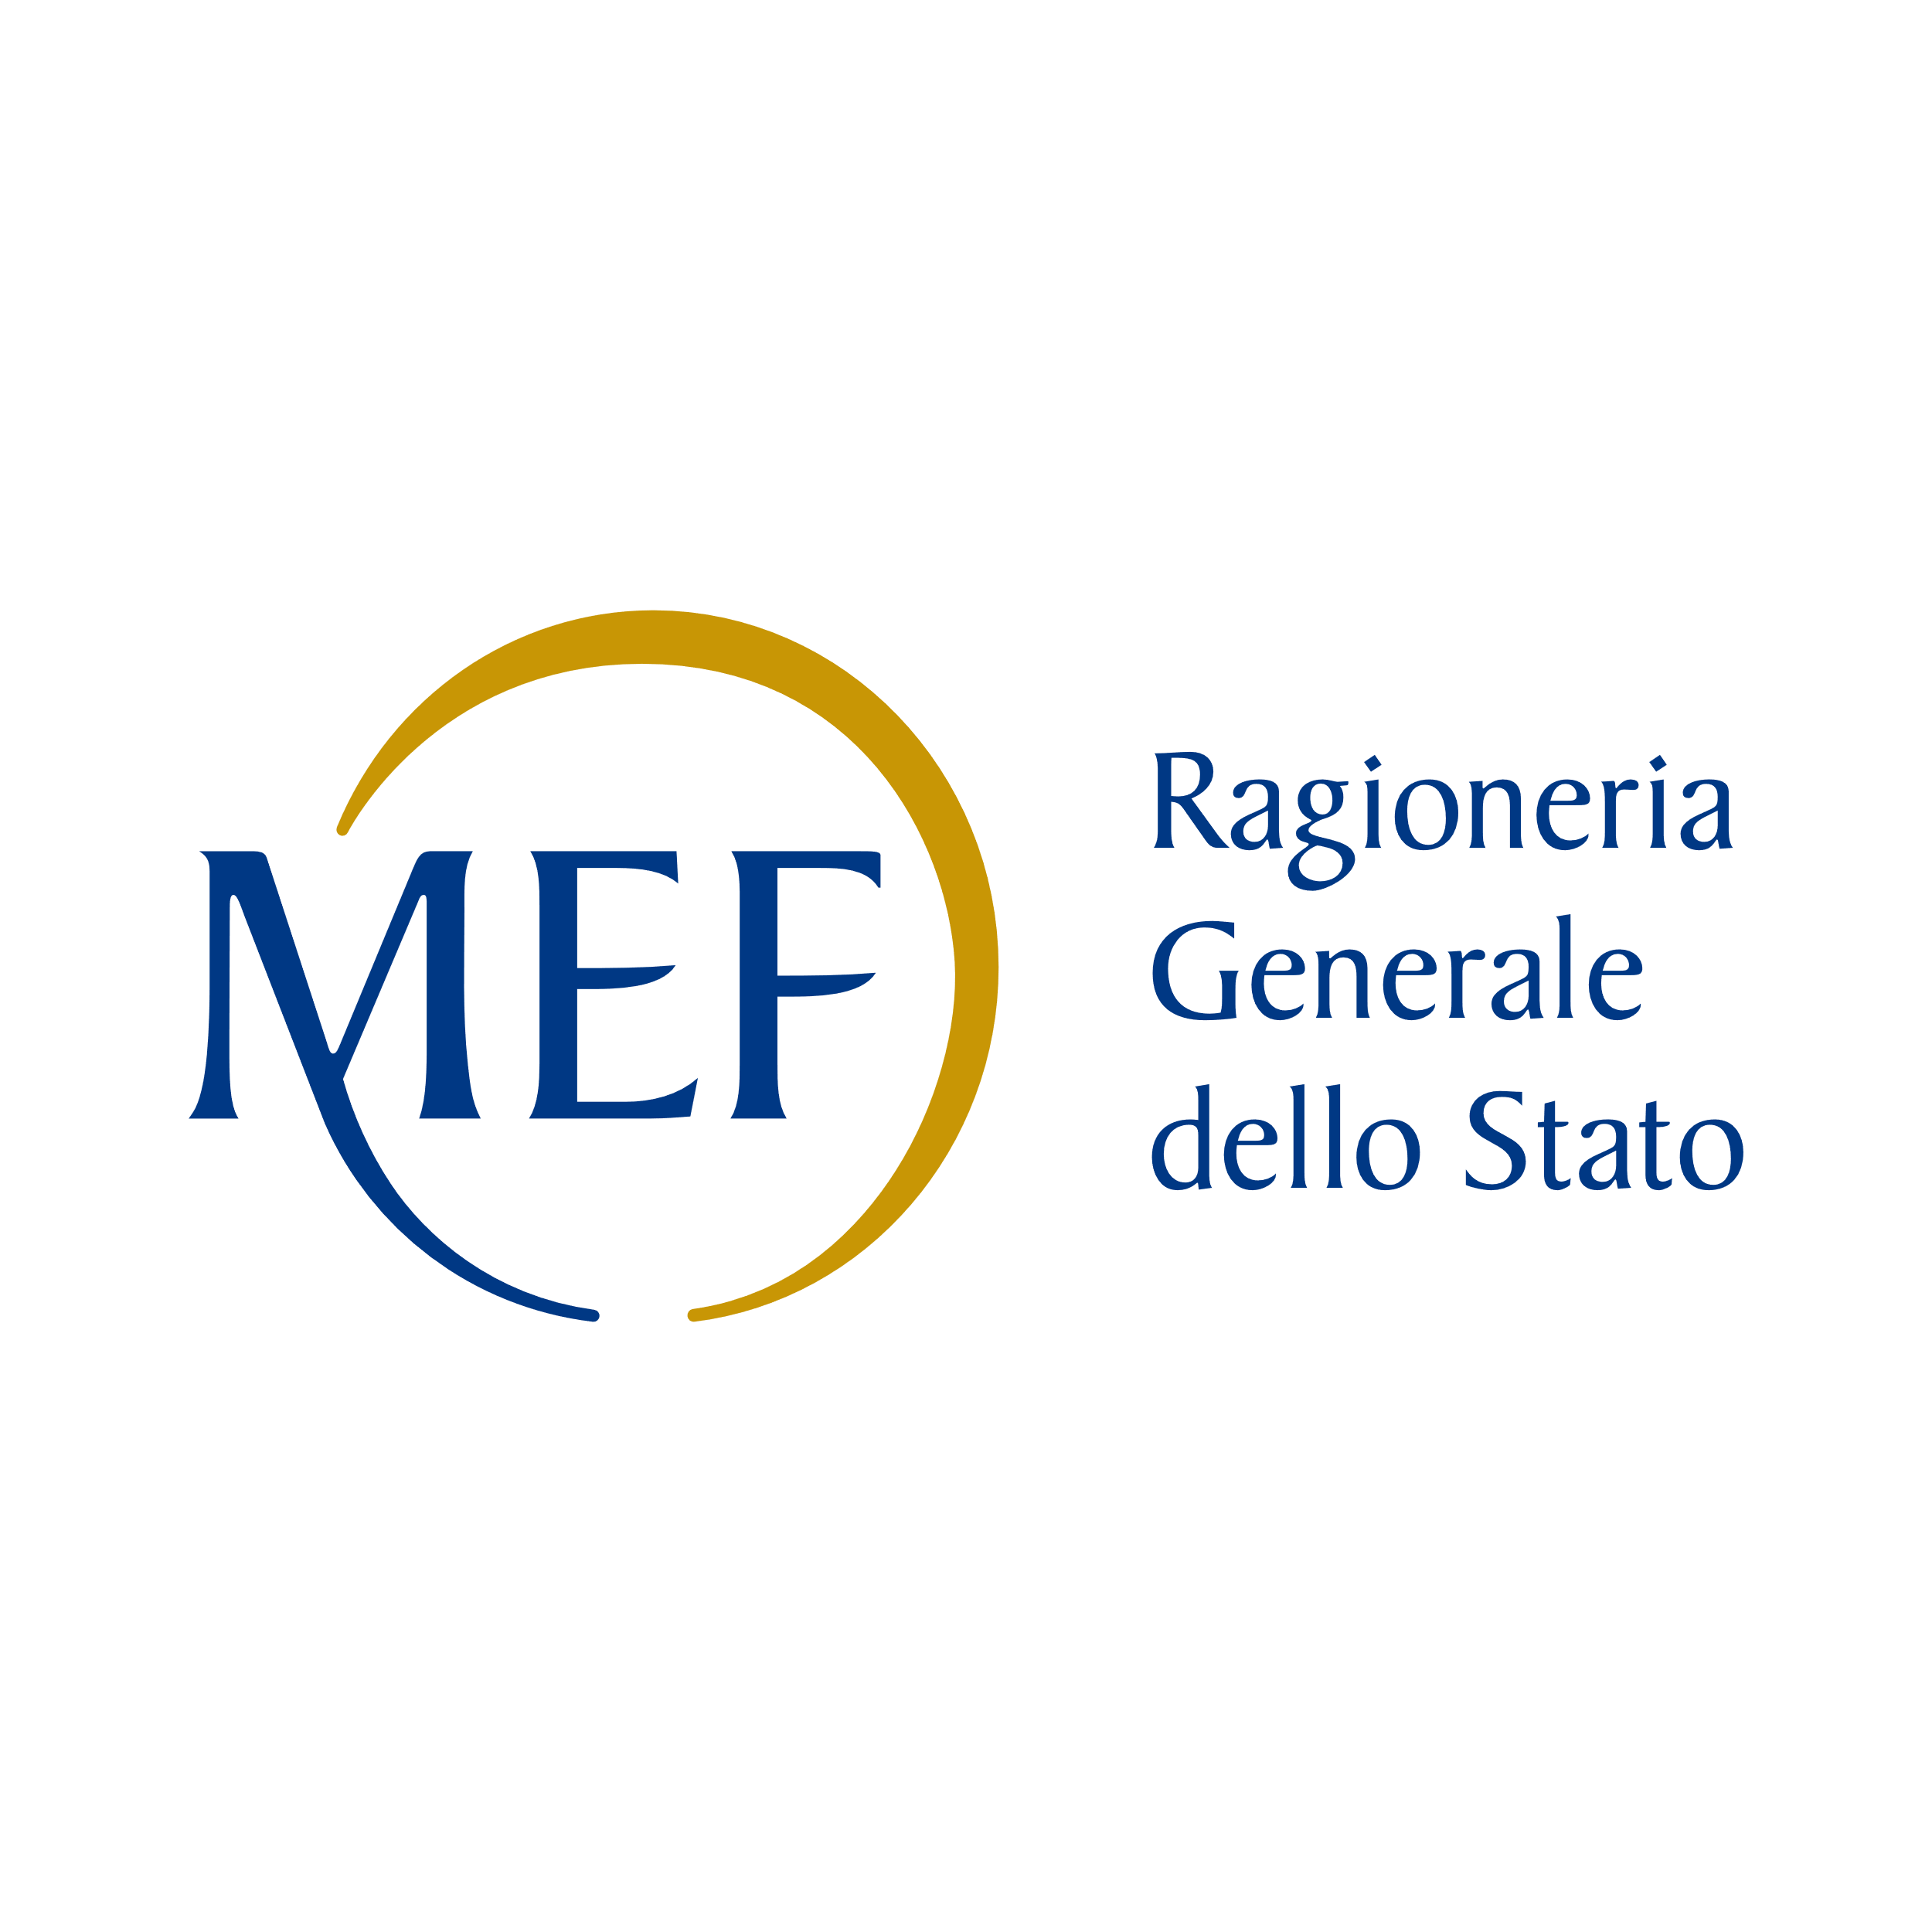
MODULO DI RICHIESTA REVOCA DELEGA SINDACALE

ALLA

RAGIONERIA TERRITORIALE DELLO STATO
Siracusa/Ragusa
Sede di Ragusa
PEC: rts-rg.rgs@pec.mef.gov.it

Dati anagrafici e di contatto

Il/la sottoscritto/a (cognome e nome) _________________________________________________
nato/a a _________________________________data di nascita____________________________ Cel.________________________________Email___________________________________________Codice fiscale ____________________________________________
Ministero di appartenenza ______________________________________in servizio presso l’ufficio di servizio (rilevare sul cedolino) ____________________________________________
Amministrato dalla RTS di Ragusa con partita di spesa fissa numero Iscrizione NoiPa (reperibile dal cedolino)______________________

Chiede che la seguente ritenuta sindacale venga revocata

Organizzazione sindacale________________________________ codice ritenuta_______________
(Da indicare obbligatoriamente e rilevare dal Cedolino dello stipendio)

Allegare copia del documento di identità

Luogo e data, _____________________________________

Il/La richiedente Firmato

____________________________________________

I dati personali e sensibili comunicati dall’utenza saranno trattati in modalità informatica esclusivamente per le finalità richieste dall’utente nel rispetto della vigente normativa sulla privacy e non saranno comunicati a terzi.

Note per la trasmissione:
trasmettere il presente modulo insieme al documento di riconoscimento all’indirizzo P.e.c. RTS-RG.RGS@PEC.MEF.GOV.IT indicando nell’oggetto COGNOME - NOME – C.F. informare l’organizzazione sindacale della revoca

